畅想之星简易寻外文学术资源数据库

一：产品简介

简易寻外文学术资源数据库通过整合图书馆馆藏期刊资源、开放获取（OA）期刊资源，以及馆外非开放获取期刊资源，使读者通过一站式检索、一站式发现、一站式获取所需要的资源，馆藏资源和开放获取资源可以直接获取全文，馆外非开放获取资源，可以提供获取渠道，如文献传递、单篇采购等。通过整合资源，使读者优先获取馆藏资源，提高馆藏资源的利用率；同时，通过整合馆藏资源，为图书馆提供已购各数据库信息，如资源量、核心期刊占比等，为图书馆提供相应的决策信息。

数据库目前已经整合20万+种期刊2亿+元数据6千万+开放获取（OA）期刊文章，馆外非开放获取资源数以亿计，通过学科分类法等进行分类，更加便于查找。

**网络链接地址：<https://jyx.cxstar.cn/>**



**读者端视频使用说明，扫码播放**

二：系统操作、浏览器扩展应用安装

（一）系统操作

1、系统登录

浏览器访问 [https://al.cxstar.cn/#/](https://al.cxstar.cn/" \l "/) ，IP范围内免登录使用

2、首页

首页分为一站式检索与期刊导航功能。

2.1一站式检索

一站式检索功能包括分词检索与智能检索；通过全部字段、题名、DOI、作者、作者机构、基金项目等分字段检索；高级检索功能。

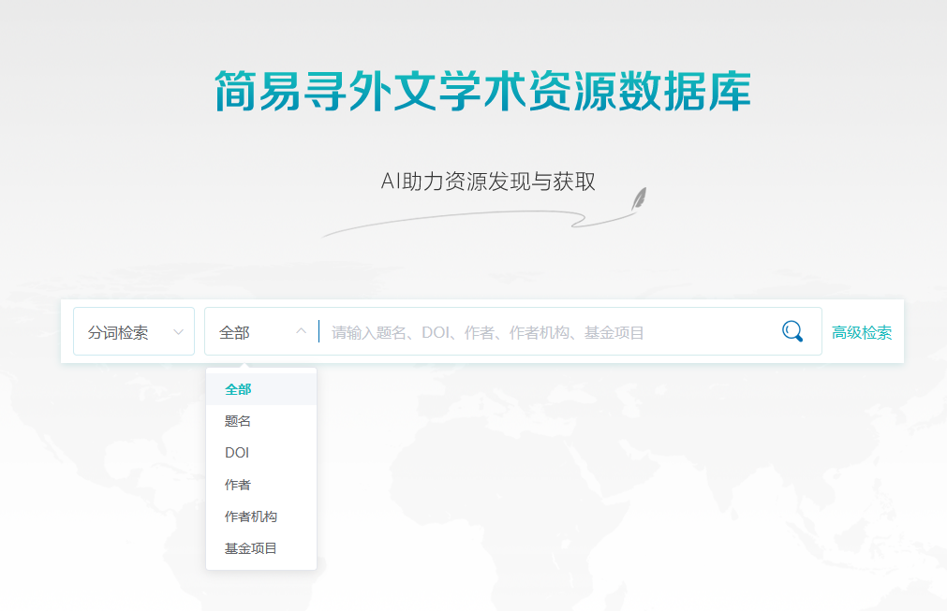

分词检索：将检索词进行拆分，与系统内资源匹配筛选出读者所需结果；

智能检索：通过分析词语语义，与系统内资源匹配筛选出结果；

字段检索：通过所有检索字段或通过题名、DOI、作者、作者机构、基金项目等字段匹配检索；

高级检索：通过各字段间的与否关系组合检索。

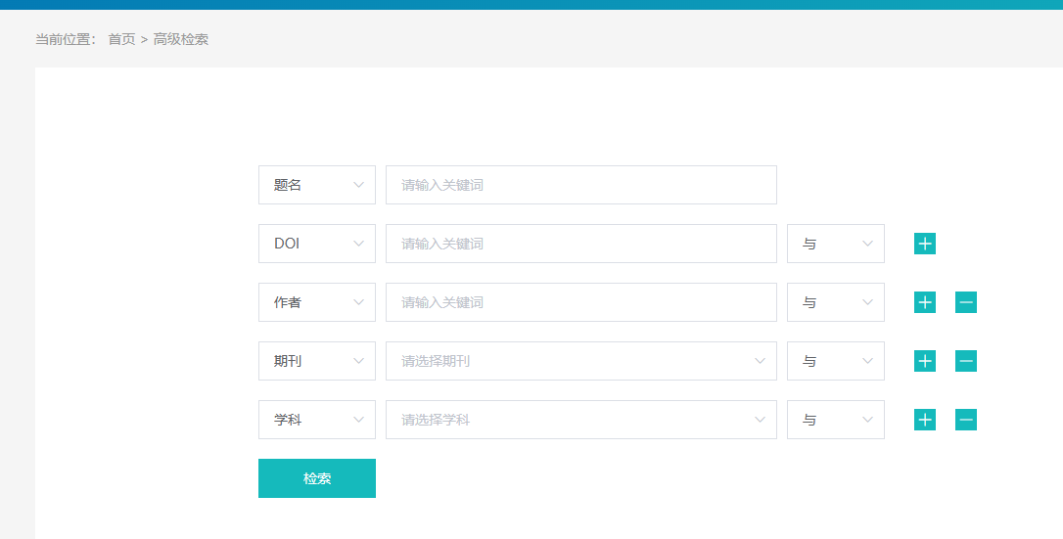

2.2检索结果列表

检索结果的列表页通过相关度排序，展示文章的基本信息，也可通过年份排序，左侧提供聚合按钮。

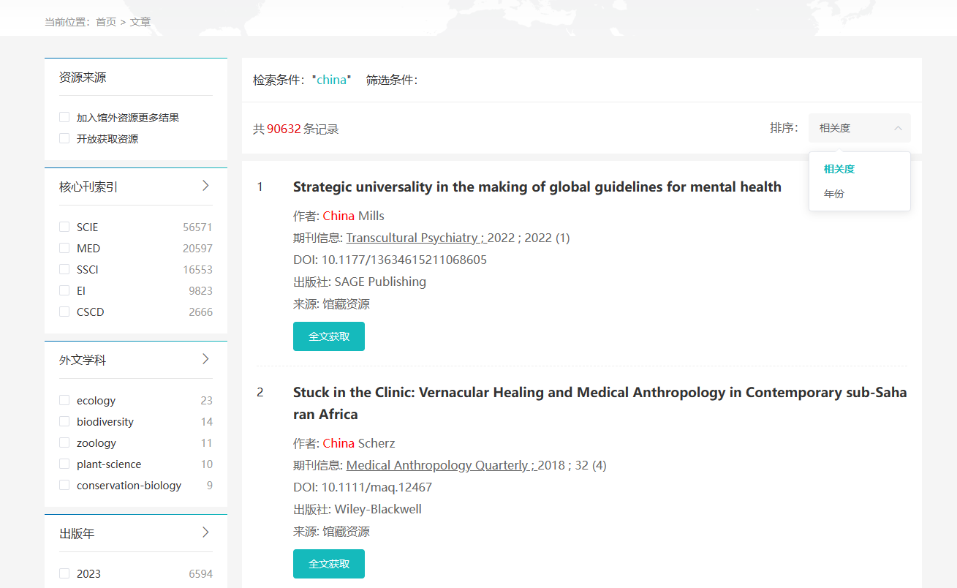

2.2.1基本信息展示

列表页为检索的期刊文章结果，提供文章的题名、作者、所属期刊信息、DOI、出版社和来源信息，并提供快捷全文获取方式，点击可进入到文章的详情信息。

2.2.2排序

检索结果默认按与检索词的相关度进行排序，也可调整为按年份进行排序。

2.2.3聚合项

列表左侧提供资源的聚合项，通过聚合项的组合筛选，可更精准定位到所需资源，聚合项包括资源来源（馆外资源、OA资源）、核心刊索引、外文学科、出版年、来源出版物、出版社、语种、国别/地区等。

2.2.4详情页

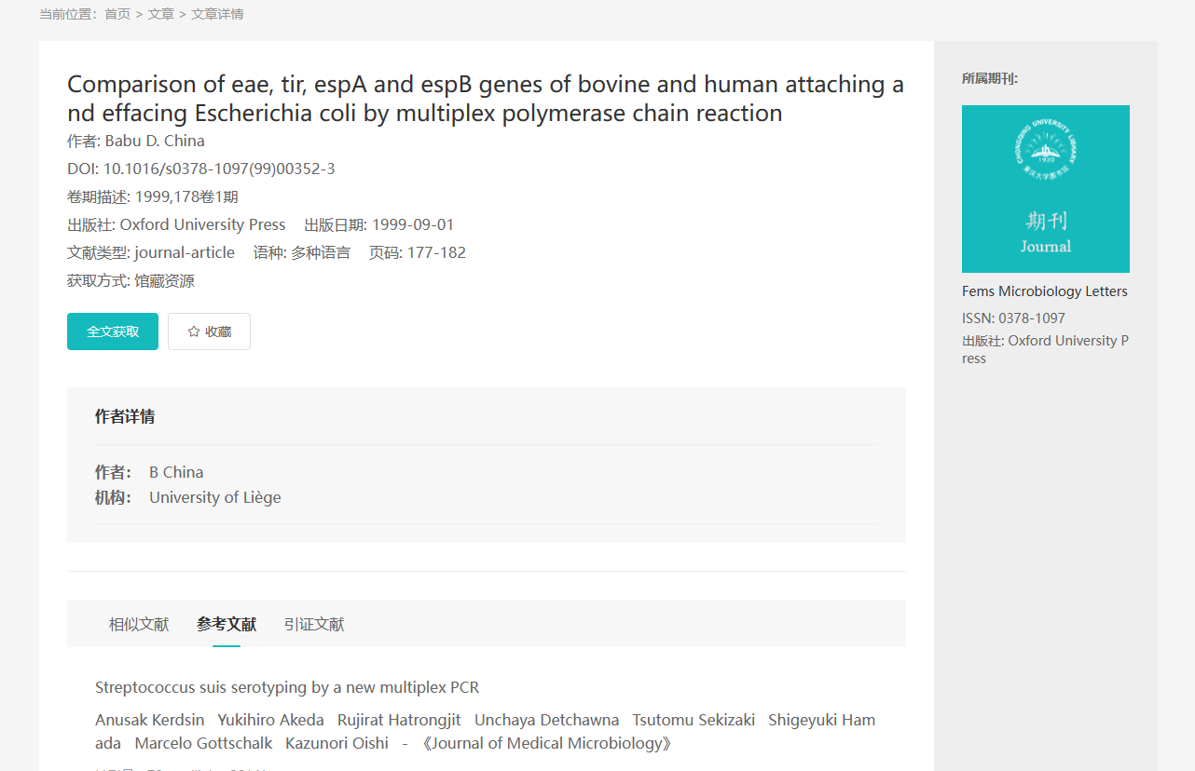

文章的详情页包括除题名、作者等基本信息外的更多信息，如文献类型、语种、页码、获取方式、作者详情、相似文献、参考文献、引证文献等，还包括所属期刊的期刊名、ISSN、出版社等信息。

全文获取：通过对馆藏资源、可供资源、OA资源等的管理与标引，可在资源详情页为读者提供快捷的全文获取方式，如馆藏资源可直接跳转使用、OA资源可跳转使用，如是需要购买的资源，可通过跳转文献传递或单篇采选来实现资源的获取。

3、期刊导航

期刊导航页提供检索框，可通过刊名、ISSN、出版社等字段或全部字段对期刊进行检索发现，也可通过高级检索精准检索期刊。

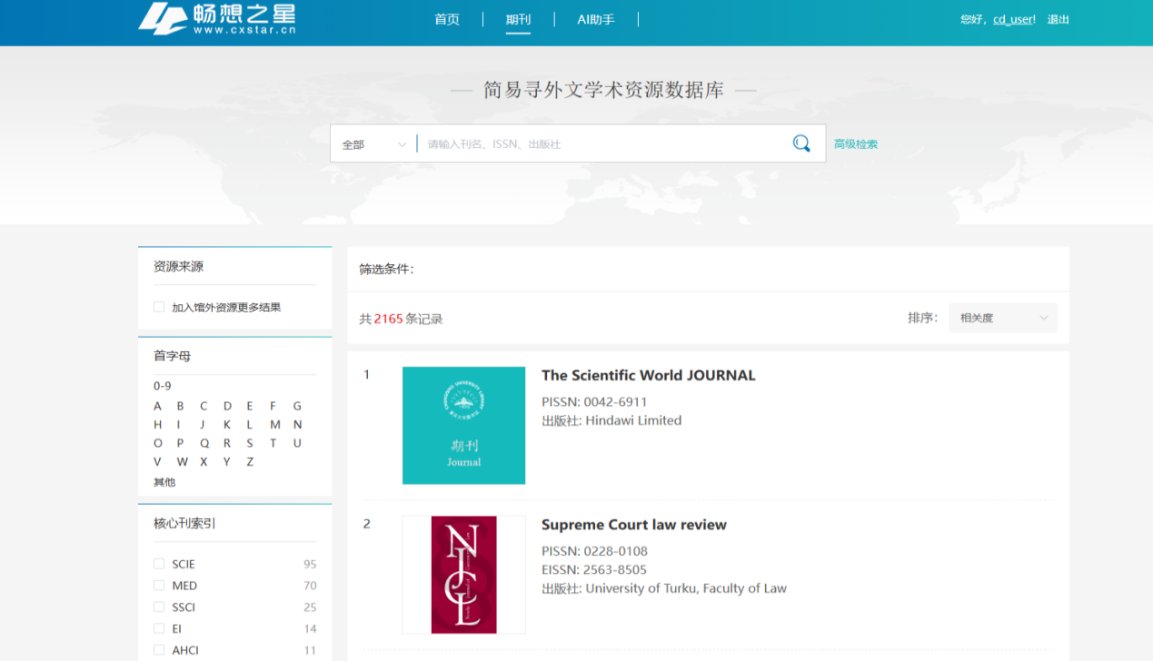

3.1列表与聚合

检索结果默认按相关度列表显示，也可调整为按年份进行展示，另外提供通过首字母进行导航、通过核心刊索引、学科分类、语种、出版社、数据库等各种条件二次聚合筛选。

3.2期刊详情

在期刊详情页按期次或出版年展示期刊内的文章，也支持在期刊内的二次检索，检索本期刊内的文章资源，点击相应文章可进入到文章的详情页。

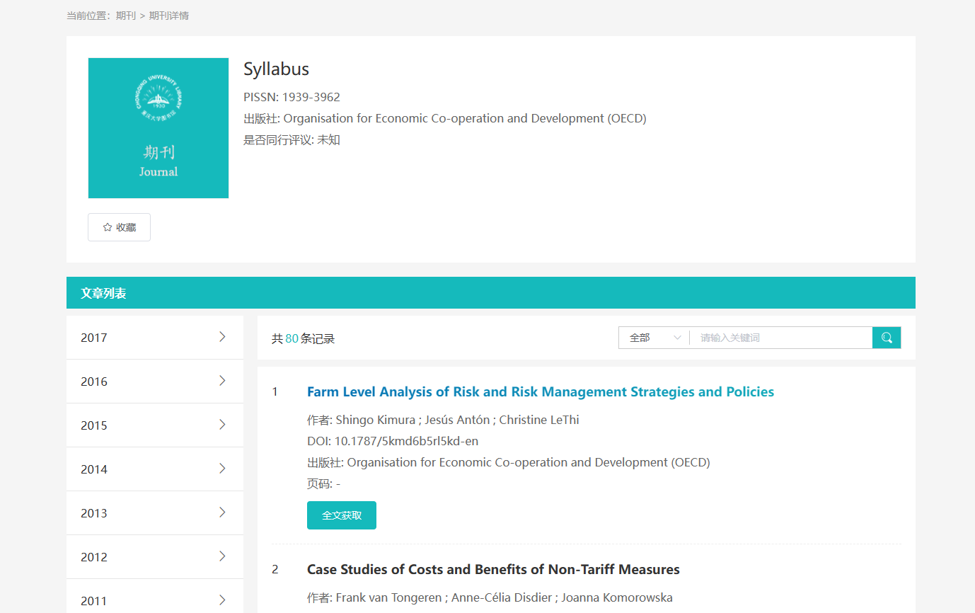

（二）浏览器扩展

这篇教程适用于 Chrome、Edge、360、搜狗。

步骤一、下载AI助手

AI助手下载链接：[AI助手下载](https://show-singlebuy.cxstar.cn/profile/upload/2023/06/19/AI%E5%8A%A9%E6%89%8B-%E6%8B%96%E5%88%B0%E6%B5%8F%E8%A7%88%E5%99%A8%E6%89%A9%E5%B1%95.zip)

将下载的zip文件解压，找到“AI助手-拖到浏览器扩展”文件夹。



步骤二、打开“扩展程序”页面

点击Chrome浏览器右上角菜单栏，从"更多工具中打开"扩展程序"，或在网址输入:chrome://extensions/

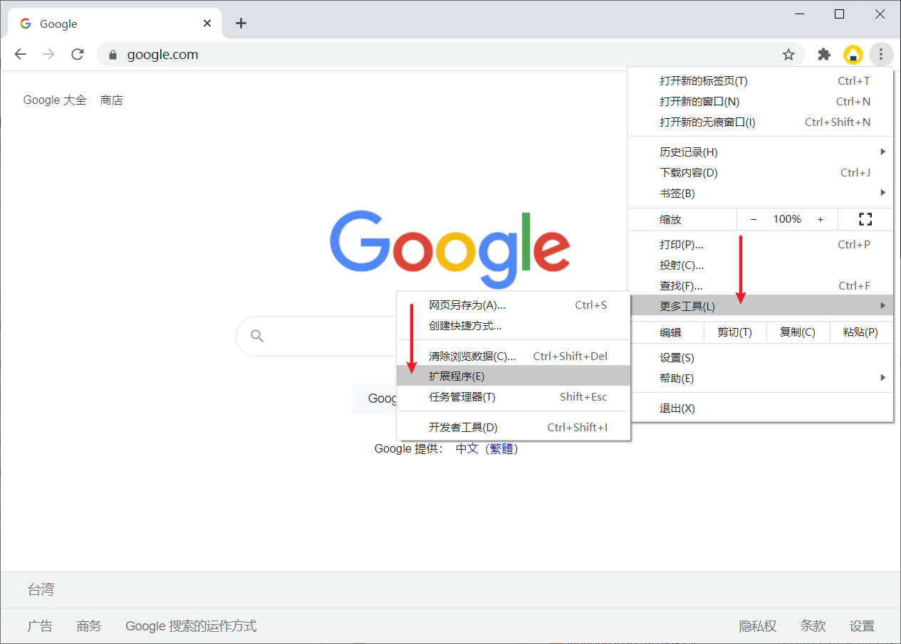

步骤三、在右上角打开"开发者模式"

注:Chrome69版本后，需要打开开发者模式才能够进行手动安装。

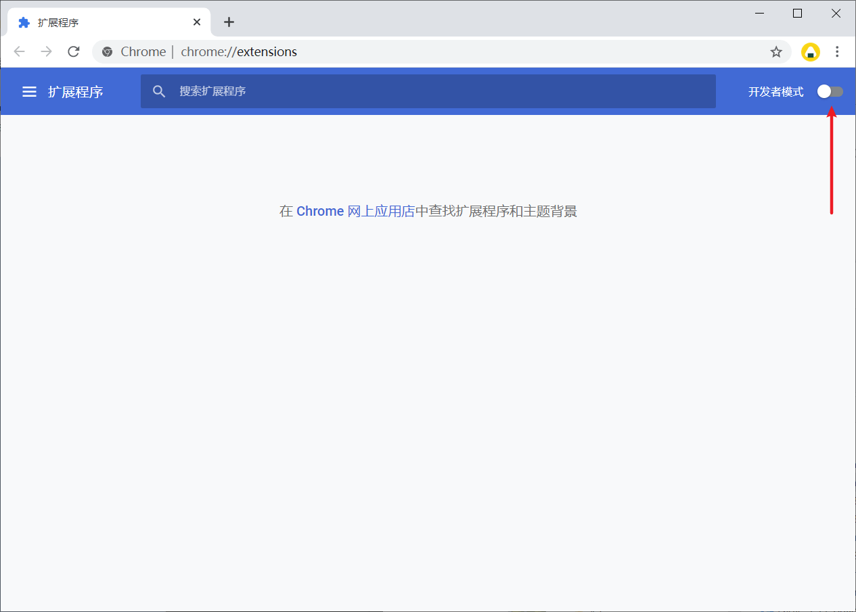

步骤四、拖拽“AI助手-拖到浏览器扩展”文件进行安装

将刚才解压缩后的“AI助手-拖到浏览器扩展”文件拖拽至"扩展程序"页面

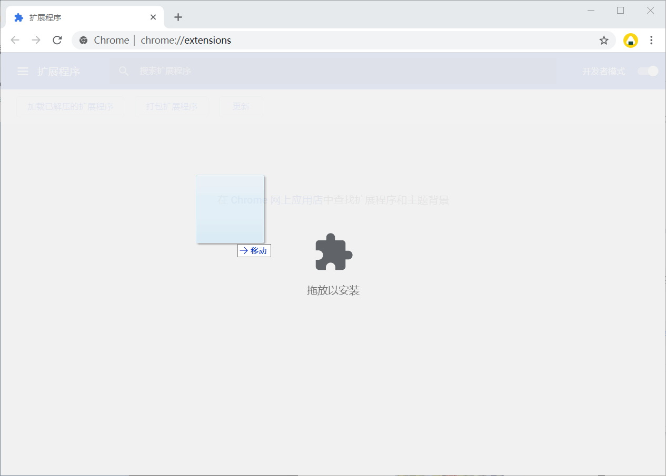

点击弹出窗口的"添加扩展程序"

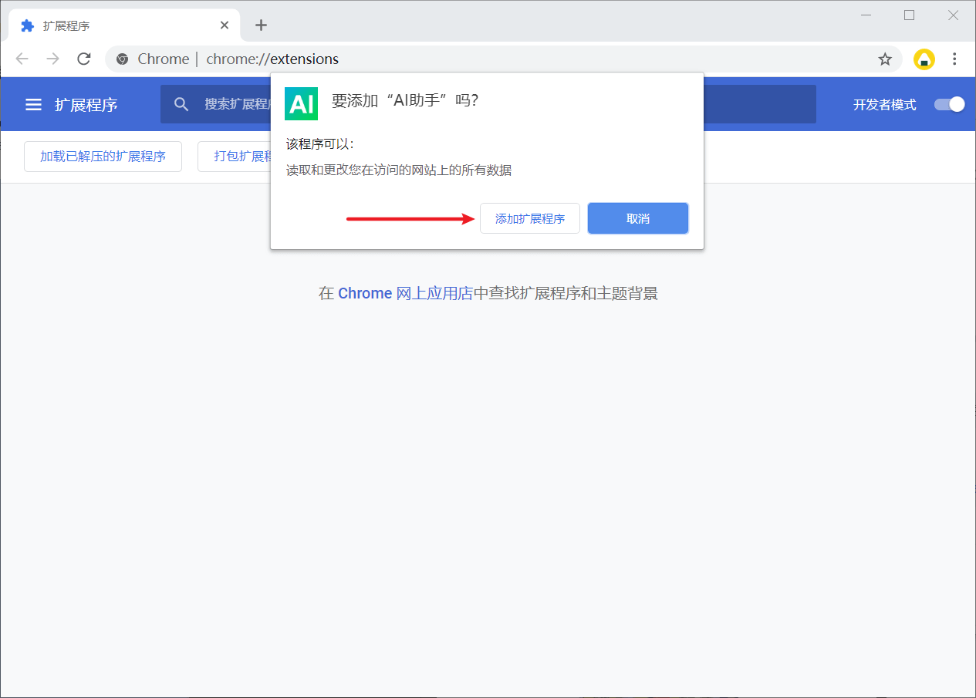

完成安装

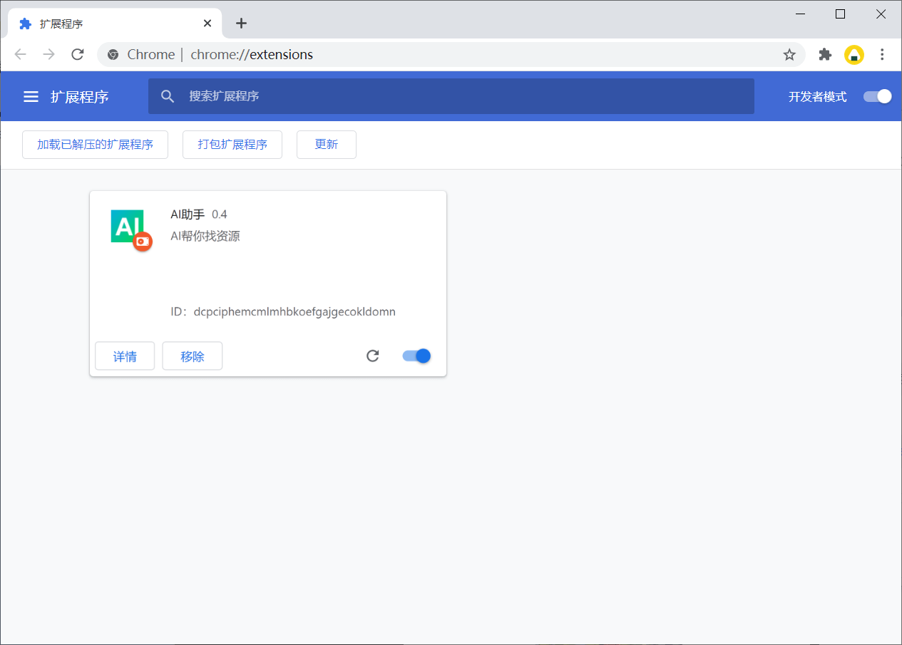

注：安装插件前已打开的网页需刷新后才可正常使用插件收藏

（三）浏览器扩展使用说明

校园IP范围内，主流外文资源网站上检索资源，点击资源DOI旁边 的获取按钮，即可获取原文！

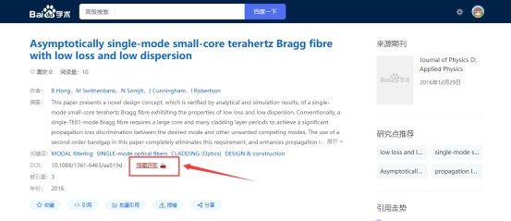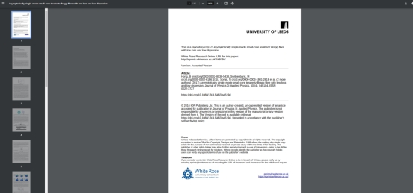

四：产品特色

（一）资源特色

1、彻底整合馆藏资源

目前很多发现平台并没有很好的整合馆藏资源，读者通过发现平台找到的资源直接通过文献传递来获取，这样以来，馆藏资源并不能很好的得到利用，数据不好统计，也导致无法通过数据来引导馆藏建设。

我们通过数据库、订购单元、期刊、文章之间的所属关系的关联与管理，可以很好的将图书馆的馆藏资源管理起来，另外系统平台支持单刊或单篇文章的管理，做到馆藏资源管理的零遗漏。

2、OA与绿色OA资源

系统平台中提供了OA资源，包括黄金OA和绿色OA等，可直接提供读者使用。

（二）获取方式特色

对于非馆藏、非OA的需要付费使用的资源，我们提供以下几种获取方式：

1、官方文献传递

通过对接到CALIS、CASHL、NSTL或其它官方文献传递平台获取资源。

2、绿色OA

我公司整理了绿色OA资源，对于需要付费使用的出版社资源，提供绿色的获取途径，到各大机构知识库、个人平台获取有版权的绿色OA资源。

3、单篇采选

通过与中教图使用socolar产品，可对资源进行单篇采选，并且采选之后将采购资源存到本地，纳入馆藏，再有读者需要时可直接获取。

（三）浏览器扩展特色

通过浏览器扩展，无论读者通过什么途径发现资源，在浏览器上均可提供扩展按钮，引导读者通过图书馆的方式获取资源。首选提供馆藏资源与OA资源，其次是通过文献传递、单篇采选的方式获取，这样一来可以提高馆藏资源的利用率，二来可以提升图书馆的服务满意度。